**Struinpad**

A cache by [dezusjes](https://www.geocaching.com/profile/?guid=c592d836-5f35-47ec-95d9-291ca60585b5&wid=8bea3ec8-7032-44cb-816d-c8001f674b17&ds=2) [Message this owner](https://www.geocaching.com/account/messagecenter?recipientId=c592d836-5f35-47ec-95d9-291ca60585b5&gcCode=GC6TZZF)

Hidden : 11/8/2016

In Limburg, Netherlands

**Difficulty:**

2.5 out of 5

**Terrain:**

3 out of 5

Size: Size: regular (regular)

**Join now to view geocache location details. It's free!** [**Sign up**](https://www.geocaching.com/membership/register.aspx?type=basic)[**Login**](https://www.geocaching.com/api/beginfacebook)

▶

**Watch**

How Geocaching Works



**Looking for a different adventure? **

**Please note** Use of geocaching.com services is subject to the terms and conditions [in our disclaimer](https://www.geocaching.com/about/disclaimer.aspx).

**Geocache Description:**

Lekker struinen langs Tielebeek, Gebrande Kamp en De Bulten.  Mooie wandeling die ieder jaargetijde weer een prachtige natuur laat zien.

In mei 2016 is dit Struinpad geopend. Het aanleggen van het struinpad was een initiatief van het buurtcomité, de stichting Cultuurbehoud Milsbeek en SL!M. Het pad verbindt Milsbeek weer rechtstreeks met de Maas.   
  
Het pad leidt onder meer door natuurgebied De Gebrande Kamp, langs de Tielebeek en door het voormalige poldertje De Bulten. De wandelroute is ongeveer 4,5 kilometer lang en voorzien van negen informatieborden over de rijke natuur en de historie van het gebied dat zowel in de 80-jarige oorlog als in de 2e wereldoorlog midden in de frontlinie lag.  
  
Inmiddels zijn veel enthousiaste wandelaars u al voorgegaan om van dit mooie stukje natuur te genieten. Tijdens een van de wandelingen dachten wij, we willen ook andere mensen laten genieten en zo is het idee van een geocache geboren.  
  
Een mooi rondje van 4,5 km door afwisselend gebied. De wandeling is zoals de naam ook al zegt een struinwandeling en niet geschikt voor buggies of rolstoelers.  
  
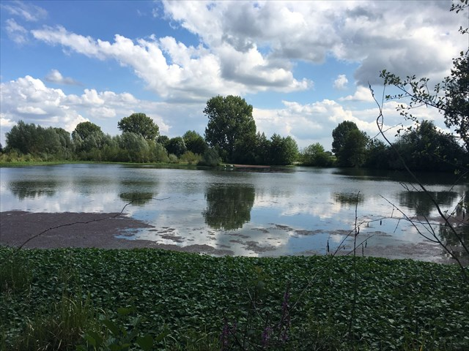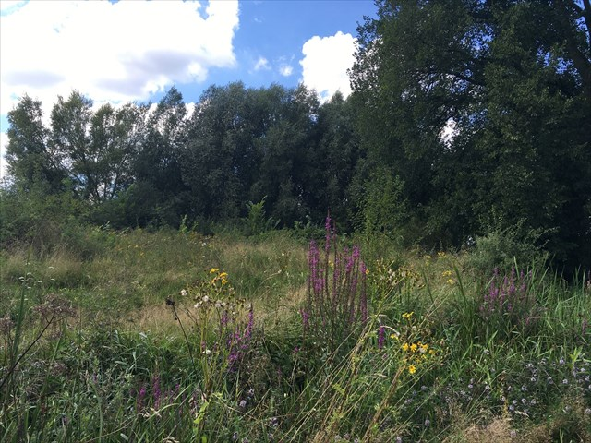  
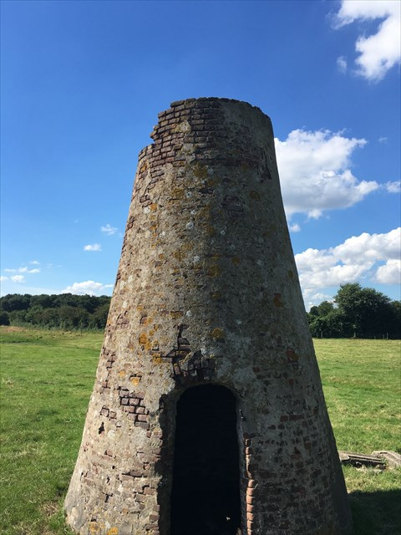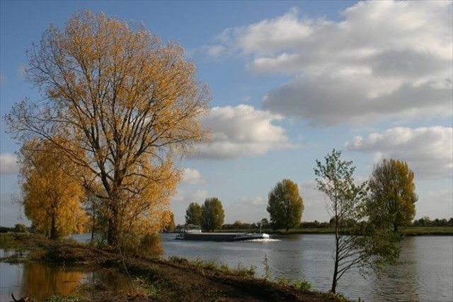  
  
Trek je wandelschoenen aan en struin lekker rond. Hoewel er niet altijd duidelijke paden zijn is het verboden om onder/over afrasteringen van weilanden heen te gaan. Als er wel paden zijn, is het niet nodig om de paden te verlaten. Voor de cache is een uitzondering gemaakt.  
  
Uw auto kunt u parkeren op N51°43.342 E005°56.382  
  
Loop nu naar WP1: N51°43.388 E005°56.120  
**In welke plaats is dit bedrijf gevestigd? =A**  
Middelaar A=1500  
Milsbeek A=2207  
Cuijk A=3612  
  
  
Loop nu naar WP2: N51°43.495 E005°56.006  **Tel het totaal schroeven van deze picknickset zowel groot als klein =B**  
  
Loop nu door het ijzerenpoortje via WP 3 naar WP4.  
WP3: N51°43.500 E005°55.888  
WP4: N51°43.492 E005°55.628  
**Wat is het bouwjaar van dit object? = C**  
  
Loop naar WP5: N51°43.470 E005°55.557  
Ga hier door het poortje en loop nu evenwijdig aan het beekje.  
  
Loop via WP6 naar WP7.  
WP6:N51°43.387 E005°55.581  
WP7: N51°43.237 E005°55.733  
**Hoe vaak komt de letter “O’’ voor op dit groene bordje? =D**  
  
Loop nu door het poortje via WP8 naar WP9.  
WP8: N51°43.154 E005°55.746  
WP9: N51°43.069 E005°55.718  
**Hoeveel plaatsnamen staan er op het rechter kaartje? =E**  
  
Loop bij het bord nog even naar rechts en geniet nog van het uitzicht op de kerk van Sint. Agatha.  
Loop nu terug naar: WP10: N51°43.107 E005°55.756  
**Tot in welke jaren liep het treintje hier? =F**  
  
Loop naar WP11: N51°43.202 E005°55.766  
**Waar liep de afwatering naar toe? =G**  
Tielebeek G=3264  
Bloemenstraat G=1208  
Bosschebrugstraat G=1912  
  
Loop via WP12 en WP13 naar WP14.  
WP12: N51°43.240 E005°55.752  
WP13: N51°43.300 E005°55.891  
WP14: N51°43.326 E005°56.056  
**Wat is het telefoonnummer van de familie Sengers? Stapeltellen H=**  
  
Loop naar WP15: N51°43.282 E005°56.226  
**Tel de jaartallen in de Nederlandse tekst bij elkaar op I=**  
  
Loop via WP16 naar WP17.  
WP16: N51°43.172 E005°56.356  
WP17: N51°43.209 E005°56.398  
**Uit welk jaar dateert dit kunstwerk? J=**  
  
Dan is het nu tijd om de eindcache te berekenen. Ga lekker op het bankje zitten.  
N (F-H)° (D+E+10). (A-C) E005° (B+28). (I-J-G)  
  
Nog zin een een andere mooie wandeling? Rij dan naar N51°43.026 E005°57.084 Hier is nog geen geocache maar wie weet in de toekomst.  
  
Voor deze cache is toestemming verleend door de gemeente Gennep.  
  
  
Ook team Puzzelgek bedankt voor het nalopen van deze cache.